УВАЖАЕМЫЕ КОЛЛЕГИ!

Приглашаем Вас принять участие
в работе Научно-практической конференции, посвященной 85-летию Баженова Юрия Михайловича, которая состоится 2–3 апреля 2015 года в Белгородском государственном технологическом университете им. В.Г. Шухова.

ОСНОВНОЕ НАПРАВЛЕНИЕ

Эффективные строительные композиты

Для участия в работе конференции необходимо до 21.03.2015 года направить в Оргкомитет заявку на участие.
Для публикации статьи в сборнике необходимо до 20.04.2015 года отправить в адрес
Оргкомитета следующие материалы:
- Распечатанный оригинал статьи, оформленный в соответствии с изложенными требованиями и подписанный авторами.
- Электронный вариант статьи.

Правила оформления материалов
Материалы конференции должны быть
выполнены на листах формата А5 книжной
ориентацией. Не полностью заполненные страницы нежелательны.
Текст набирается в редакторе WinWord. Шрифт "Times New Roman" размером 10 пт.
Междустрочный интервал 1.
Рисунки выполняются в векторном формате (допускается растровое изображение с разрешением не менее 300 dpi) в одном из графических
редакторов: Сorel DRAW, AUTOCAD; либо
в любом из приложений семейства MsOffice.
Рисунки, фотографии и таблицы должны быть
обязательно вмонтированы в текст в удобной для автора форме.
Формулы должны быть вмонтированы в текст доклада и выполнены с помощью встроенного
в WinWord редактора формул Equation Editor или Math Type.
Список литературы оформляется в
соответствии с требованиями ГОСТ 7.0.5-2008.
Название доклада печатается прописными буквами. Ниже строчными буквами фамилия и инициалы авторов с указанием ученой степени и звания. На следующей строке полное название организации строчным курсивом. Далее основной текст.
Поля: верхнее − 17 мм, нижнее − 30 мм,
левое − 18 мм, правое − 20 мм.
Отступ абзаца – 7 мм.
Пример оформления текста доклада
ТРЕЩИНООБРАЗОВАНИЕ АСФАЛЬТОБЕТОННЫХ ПОКРЫТИЙ
Иванов И.И., канд. тех. наук, доц.
Белгородский государственный технологический университет им. В.Г. Шухова

Основной текст.

Вниманию авторов!
Статьи должны быть тщательно отредактированы. Ответственность за содержание статьи несет автор.
Материалы, оформленные с нарушением указанных требований или поступившие после указанного срока, не публикуются.

Для участников конференции возможно проживание в гостиницах БГТУ им. В.Г.
Шухова или «AMAKS Конгресс-Отель».

Для подтверждения участия в конференции просим Вас до 30.03.2015 года
сообщить в Оргкомитет дату и время прибытия, номер авиарейса, номер поезда и вагона.
Рекомендуем Вам заблаговременно
приобрести билет на обратный проезд.

Адрес Оргкомитета:

308012, Россия, г. Белгород,
ул. Костюкова, 46, БГТУ им. В.Г. Шухова,
ОНТИиОНИР
Контактный тел./факс: (4722) 55-17-49

е-mail: conf@intbel.ru

Заявка
на участие в Научно-практической
конференции, посвященной 85-летию
Баженова Юрия Михайловича
2–3 апреля 2015 года

Фамилия
Имя
Отчество
Должность
Уч. cтепень
Уч. звание
Название организации (полное)

Адрес

Тел.,факс, e-mail

Название доклада

Необходимость технических средств

Форма участия (очная/заочная)
Бронирование места в гостиницах

Дата заезда
Подпись участника

Белгородский государственный
технологический
университет им. В.Г. Шухова
Ассоциация ученых и специалистов
в области строительного
материаловедения

Научно-практическая конференция
К 85-летию
заслуженного деятеля науки РФ,
академика РААСН,
доктора технических наук
Баженова Юрия Михайловича

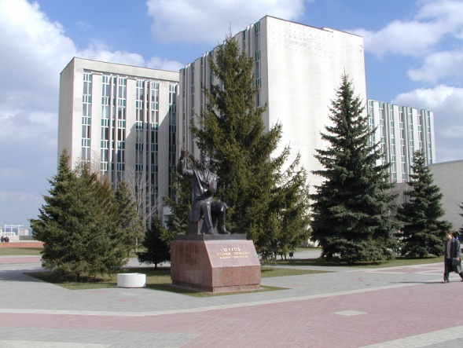

ПРИГЛАШЕНИЕ

Белгород 2015
2 – 3 апреля

